Федеральное государственное автономное образовательное учреждение высшего образования
«МОСКОВСКИЙ ПОЛИТЕХНИЧЕСКИЙ УНИВЕРСИТЕТ»
Факультет информационных технологий
Кафедра «Информатика и информационные технологии»
Направление подготовки/ специальность: 09.03.02 Информационные системы и технологии

ОТЧЕТ
по проектной практике

Студент: Чулков Александр Романович Группа: 251-331
Место прохождения практики: Московский Политех, кафедра «Информатика и информационные технологии»

Отчет принят с оценкой _______________ Дата ________________________
Руководитель практики: _________________________________

Москва 2026
Оглавление
ВВЕДЕНИЕ 3
1. ОБЩАЯ ИНФОРМАЦИЯ О ПРОЕКТЕ 3
1.1. Название и цель проекта 3
1.2. Основные задачи проекта 3
2. ОБЩАЯ ХАРАКТЕРИСТИКА ОРГАНИЗАЦИИ 4
3. ОПИСАНИЕ ЗАДАНИЯ НА ПРОЕКТНУЮ ПРАКТИКУ 4
3.1. Базовая часть 4
3.2. Вариативная часть 4
4. ДОСТИГНУТЫЕ РЕЗУЛЬТАТЫ 5
4.1. Работа с Git и GitHub 5
4.2. Подготовка документации в формате Markdown 5
4.3. Информационная система обработки заявлений и обращений студентов 5
4.4. Разработка игры Space Invaders 6
4.5. Приобретённые навыки 6
ЗАКЛЮЧЕНИЕ 6
СПИСОК ИСПОЛЬЗОВАННЫХ ИСТОЧНИКОВ 7
ПРИЛОЖЕНИЯ 7

ВВЕДЕНИЕ
Целью проектной практики являлось закрепление навыков разработки программного обеспечения, работы с системами контроля версий, подготовки технической документации и представления результатов проекта.
Практика включала базовую и вариативную части. В рамках базовой части была подготовлена документация основного проекта «Создание единой информационной системы для обработки заявлений и обращений студентов». В рамках вариативной части была разработана игра Space Invaders на языке C++.
Практика проходила в период с 03 февраля 2026 г. по 24 мая 2026 г. под руководством куратора от кафедры «Информатика и информационные технологии».

1. ОБЩАЯ ИНФОРМАЦИЯ О ПРОЕКТЕ

1.1. Название и цель проекта
Основной проект имеет название «Создание единой информационной системы для обработки заявлений и обращений студентов».
Проект посвящён разработке концепции информационной системы, которая позволит перевести обработку заявлений и обращений студентов в единый электронный формат.
Основная цель проекта — предоставить студентам возможность подавать заявления и документы, отслеживать их статус и получать уведомления, а сотрудникам — распределять обращения, контролировать сроки обработки и формировать отчётность.

1.2. Основные задачи проекта
В рамках основного проекта были определены следующие задачи:
- анализ существующей проблемы обработки заявлений и обращений;
- определение пользователей системы;
- определение основных функций системы;
- формирование требований к информационной системе;
- описание процесса обработки обращений;
- подготовка проектной документации.
Проект выполнялся как учебная концепция и не предполагал реального внедрения информационной системы.

2. ОБЩАЯ ХАРАКТЕРИСТИКА ОРГАНИЗАЦИИ
Проектная практика выполнялась в учебном формате в рамках проектной деятельности Московского Политеха.
Отдельная внешняя организация или коммерческий заказчик для выполнения работы не использовались. Практическая часть выполнялась индивидуально.
Основное внимание было уделено разработке и документированию учебного проекта, освоению инструментов Git и GitHub, а также созданию программной части на языке C++.

3. ОПИСАНИЕ ЗАДАНИЯ НА ПРОЕКТНУЮ ПРАКТИКУ

3.1. Базовая часть
Базовая часть практики была связана с организацией проекта в репозитории GitHub и подготовкой материалов по основной проектной деятельности.
В рамках задания необходимо было:
- создать и настроить репозиторий проекта;
- освоить базовые операции Git и GitHub;
- вести историю изменений с помощью commit;
- подготовить проектную документацию в формате Markdown;
- создать статический сайт с использованием HTML и CSS;
- представить на сайте информацию о проекте, участнике, ходе практики и результатах работы;
- подготовить медиа-материалы и видеопрезентацию.
В качестве основного проектного материала использовалась концепция единой информационной системы для обработки заявлений и обращений студентов.

3.2. Вариативная часть
Для вариативной части был выбран вариант разработки игры Space Invaders на языке C++.
В ходе выполнения задания необходимо было изучить принцип работы подобной игры, выбрать инструменты разработки, реализовать основные игровые механики и подготовить техническую документацию.
Для разработки были использованы:
- язык C++17;
- библиотека raylib 5.5;
- система сборки CMake;
- Visual Studio 2022.
Дополнительно требовалось подготовить схемы, скриншоты, описание процесса разработки и видеопрезентацию готового результата.

4. ДОСТИГНУТЫЕ РЕЗУЛЬТАТЫ

4.1. Работа с Git и GitHub
В ходе практики была освоена базовая работа с системой контроля версий Git и платформой GitHub.
Был создан личный репозиторий проекта, выполнено его клонирование на локальный компьютер. Изменения проекта фиксировались отдельными commit-ами и отправлялись в удалённый репозиторий.
Использование Git позволило сохранять историю разработки и отслеживать изменения файлов проекта.

4.2. Подготовка документации в формате Markdown
В репозитории была создана документация в формате Markdown.
В документации основного проекта описаны проблема, цель, задачи, пользователи, функции и требования к информационной системе.
Для вариативной части была подготовлена отдельная документация по Space Invaders. В ней описаны используемые технологии, структура проекта, игровой цикл, управление, процесс сборки и тестирование.
Также были подготовлены SVG-схемы архитектуры проекта, игрового цикла, состояний игры и системы последовательных волн.

4.3. Информационная система обработки заявлений и обращений студентов
В рамках базовой части была разработана концепция единой информационной системы для обработки заявлений и обращений студентов.
Система предусматривает электронную подачу заявлений и документов, отслеживание их статуса и получение уведомлений. Для сотрудников предусмотрены функции назначения ответственных, контроля сроков обработки и формирования отчётности.
Работа над системой выполнялась на уровне проектной документации и не предполагала её реального программного внедрения.

4.4. Разработка игры Space Invaders
В рамках вариативной части была разработана собственная версия игры Space Invaders на языке C++ с использованием библиотеки raylib.
В игре реализованы главное меню, управление игроком, стрельба, движение противников, стрельба противников и проверка столкновений.
Также были реализованы система очков, три жизни игрока, экран Game Over и система последовательных волн. После уничтожения всех противников начинается новая волна с увеличенной скоростью их движения.
Проект собирается с помощью CMake и запускается в среде Visual Studio 2022.

4.5. Приобретённые навыки
В ходе выполнения практики были приобретены и закреплены следующие навыки:
- работа с Git и GitHub;
- создание и ведение истории изменений проекта;
- подготовка технической документации в Markdown;
- создание статических веб-страниц с использованием HTML и CSS;
- программирование на языке C++;
- использование библиотеки raylib;
- использование CMake для сборки проекта;
- тестирование программного проекта;
- подготовка схем, скриншотов и видеопрезентации.

ЗАКЛЮЧЕНИЕ
В ходе проектной практики были выполнены базовая и вариативная части задания.
В результате была подготовлена документация основного проекта информационной системы, освоена работа с Git и GitHub, создан статический сайт и разработана игра Space Invaders на языке C++.
Практика позволила закрепить навыки программирования, работы с системами контроля версий, технического документирования и представления результатов разработки.

СПИСОК ИСПОЛЬЗОВАННЫХ ИСТОЧНИКОВ
- Документация языка программирования C++.
- Документация библиотеки raylib.
- Документация системы сборки CMake.
- Документация Git и GitHub.
- Nick Tasios. Space Invaders from Scratch.
- Материалы учебного репозитория проектной практики.

ПРИЛОЖЕНИЯ
Приложение А. Скриншоты игры Space Invaders.
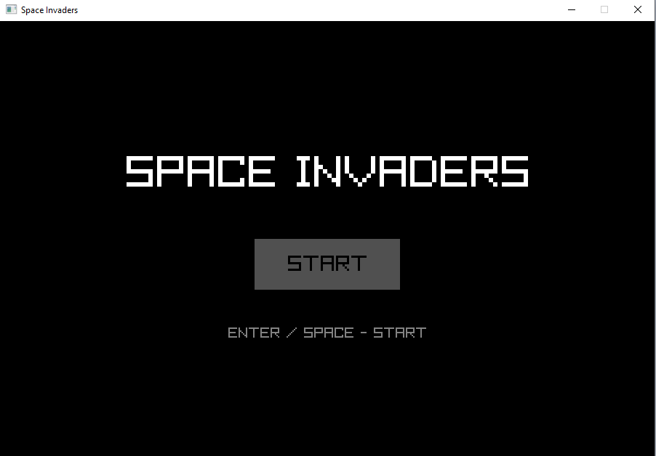
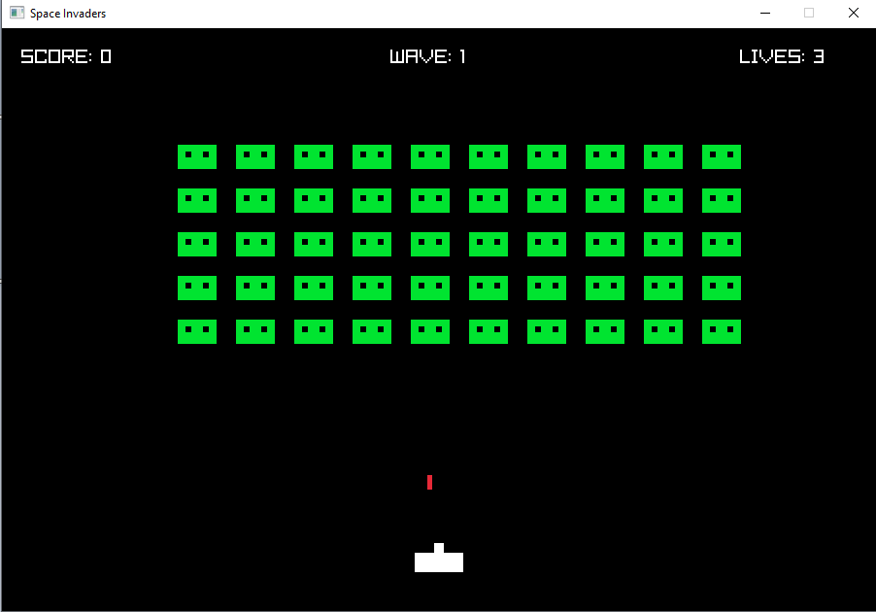
Приложение Б. Ссылка на репозиторий GitHub.
https://github.com/alexandrchulkov2800-prog/practice-project-a

Приложение В. Скриншоты сайта.
